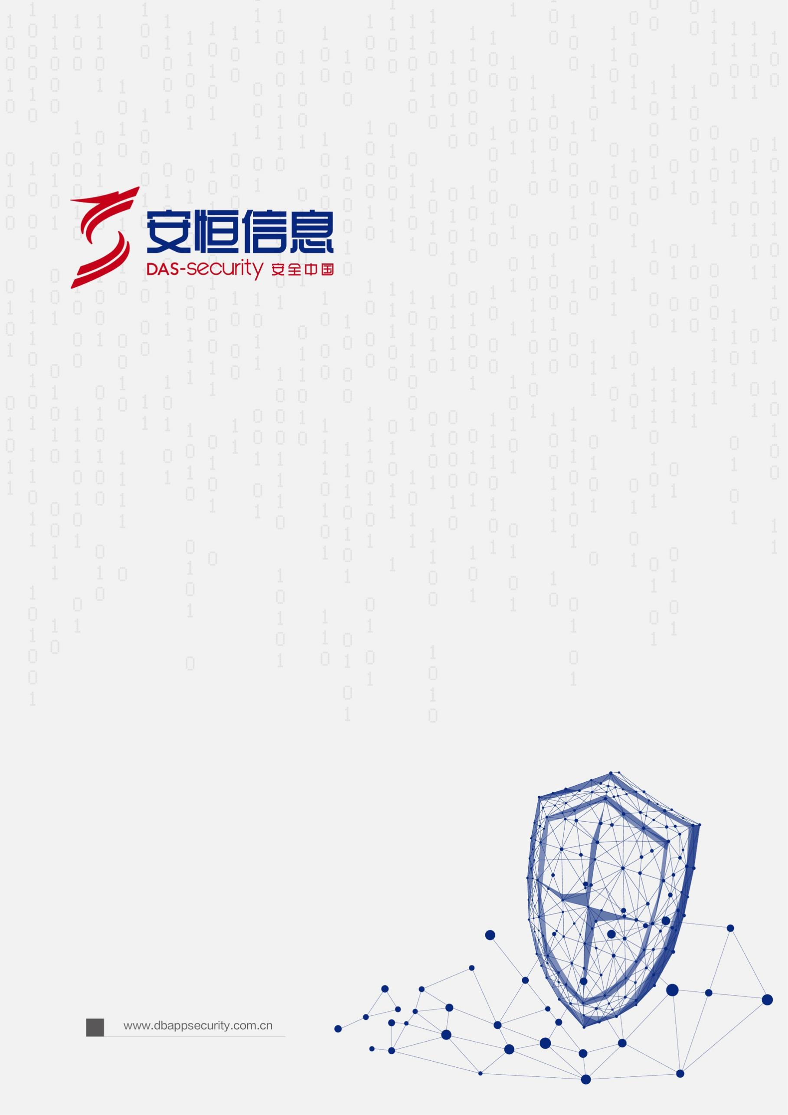
明御®数据库审计与风险控制系统
V4.0R71
产品白皮书
文档版本：01
发布日期：2023-08-27

本文中出现的任何文字描述、文字格式、插图、照片、方法等内容，除另有特别注明，版权均属杭州安恒信息技术股份有限公司（简称“安恒信息”）所有，受到有关产权及版权法保护。任何个人、机构未经安恒信息的书面授权许可，不得以任何方式复制或引用本文的任何片段。
经授权使用本文中内容的单位或个人，应在授权范围内使用，并注明“来源：安恒信息”。违反上述声明者，安恒信息保留追究其法律责任的权利。
除杭州安恒信息技术股份有限公司的商标外，本手册中出现的其他商标、产品标识及商品名称，由各自权利人拥有。

文档说明
产品名称 |  | 明御®数据库审计与风险控制系统
适用平台/版本 |  | V4.0R71
拟制人 | AH10639（DB审计） | 评审组 | AH6861（远程技术支持-标准文档）
发布人 | AH5888（远程技术支持-标准文档） | 备注 | 受控文档
修订记录
日期 | 修订版本 | 修改记录 | 修改人
2022-08-11 | 01 | 初次发布 | AH10639（DB审计）
2023-08-27 | 02 | 新增新版本特性 | AH10639（DB审计）

目 录
前言 I
1 背景信息 1
1.1 数据安全现状 1
1.2 风险挑战 1
1.2.1 管理风险 1
1.2.2 技术风险 2
1.2.3 审计风险 2
1.3 应对措施 2
2 产品介绍 3
2.1 产品简介 3
2.2 产品架构 3
3 产品功能及使用场景 5
3.1 产品功能 5
3.2 使用场景 5
3.2.1 响应合规需求 5
3.2.2 防止数据泄露 5
3.2.3 监测内部违规 6
3.2.4 提升安全意识 6
4 产品特点 7
4.1 支持海量数据库协议 7
4.2 精准审计 10
4.2.1 审计信息 10
4.2.2 Oracle协议解析审计 12
4.2.3 加密协议解析 12
4.2.4 中间件规则解析与审计 13
4.2.5 无连接信息还原 14
4.2.6 审计补偿机制 15
4.3 极致性能 16
5 产品核心优势 18
5.1 杜绝审计空白区 18
5.1.1 支持大数据场景下Kerberos认证加密流量解析 18
5.1.2 安全规则遍历匹配，风险全面感知 18
5.1.3 按照安全规则命中情况灵活设置结果及存储策略 19
5.1.4 三层关联审计 20
5.1.5 本地运维操作审计 21
5.2 Agent可管可控 21
5.2.1 Agent全面可管控，不占用过多性能 21
5.2.2 支持批量安装、管理及升级 22
5.2.3 全面支持国产化 22
5.3 快速轻松合规 23
5.3.1 报表分析 23
5.3.2 自定义报表 23
5.3.3 极速检索 24
5.3.4 联想检索 24
5.3.5 查询分析 25
5.4 风险捕获及告警收敛 25
5.4.1 精准捕获风险 26
5.4.2 推荐规则收敛告警量 26
5.4.3 告警方式多样 27
6 典型部署模式 28
6.1 单机部署 28
6.1.1 镜像部署 28
6.1.2 Agent部署（数据库端） 28
6.1.3 Agent部署（应用/运维终端） 28
6.1.4 消费云数据库原生日志 29
6.2 分布式部署 29
6.2.1 单节点部署的局限性 30
6.2.2 分布式部署的优势 30

前言
概述
感谢选择安恒信息的网络安全产品。本手册主要对明御®数据库审计与风险控制系统（以下简称“DAS-DBAuditor”或“系统”）进行了简单介绍，主要包括背景信息、产品介绍、产品功能及使用场景、产品特点、产品核心优势及典型应用场景。
手册所提供的内容仅具备一般性的指导意义，并不确保涵盖所有型号产品的所有使用场景。因版本升级、设备型号、配置文件不同等原因，手册中所提供的内容与用户使用的实际设备界面可能不一致，请以用户设备界面的实际信息为准，手册中不再针对前述情况造成的差异一一说明。
出于功能介绍及配置示例的需要，手册中可能会使用IP地址、网址、域名等。如无特殊说明上述内容均为示意，不指代任何实际意义。
预期读者
本文档主要适用于期望了解DAS-DBAuditor的读者，包括数据安全工程师、数据安全技术售后工程师、数据安全技术售前工程师以及网络安全技术爱好者等。本文假设读者对以下领域的知识有一定了解：
- TCP/IP协议。
- 数据安全、服务器、数据库基础知识。
- 数据库攻击相关知识，包括SQL注入、目录遍历、暴力破解等常见攻击原理及防护手段。
获得帮助
使用过程中如遇任何问题，请致电服务热线400-6059-110。
请访问安恒信息技术支持中心https://bbs.dbappsecurity.com.cn获取更多文档。
联系信息
地址：浙江省杭州市滨江区西兴街道联慧街188号安恒大厦
邮编：310051
电话：0571-88380999
传真：0571-28863666
官网：http://www.dbappsecurity.com.cn
文档意见反馈
如果您在使用过程中发现文档的任何问题，可通过发送邮件的方式反馈意见：
邮箱：400-doc@dbappsecurity.com.cn
感谢您的反馈，我们会做得更好！

- 背景信息

数据安全现状
随着互联网、云计算、物联网等新技术的应用，催生了量子级的数据增长，数据安全面临前所未有的挑战。我国信息安全已从终端安全、网络安全，发展到数据安全的建设阶段。数据安全的核心是对“数据”全方位的安全防护，其产品及解决方案直接涉及国家和企业的核心机密。一场新的数据安全技术变革已经来临。12306大量用户身份信息泄露，数千万人社保信息泄露，网易、支付宝、携程宕机导致大量用户信息泄露……大量数据泄露事件频繁，数据安全建设需要高度重视。
数据资产是现今社会的核心资产，数据库即是各种信息的集散地，处于组织网络信息安全防御中心，核心数据库面临的各种泄露、非法操作、攻击、撞库等风险将直接影响到商业机密的泄露及整个系统的正常运行。因此通过对数据库进行审计和防护，是信息安全防护的必要措施。

风险挑战
数据库是商业和公共安全中重要的资产，通常都保存着重要的商业伙伴或者客户信息，这些信息都需要被保护起来，以防止竞争者和其他非法用户获取。互联网的急速发展使得企业数据库的信息价值以及可访问性得到了很大的提升，同时也致使数据库信息资产面临严峻的挑战，主要有以下三个层面：管理风险、技术风险和审计风险。
- 管理风险
主要表现为人员职责、流程有待完善，内部员工日常操作有待规范，第三方维护人员的操作监控失效等，致使安全事件发生时，无法追溯真实的操作者。
- 人员职责、流程有待完善
访问数据库的人员权限应被精细管控，分权分域，防止出现越权访问等有可能导致核心数据被窃取的恶性事件；
- 内部员工日常操作有待规范
众多数据库安全事件中，始作俑者不乏内部人员，内部人员的违规行为是导致数据泄露的主要原因之一，针对业务侧、运维侧访问数据库的行为，均需要做完整的审计与记录，同时设置相应的安全策略，及时发现潜在的风险，将风险报告给数据库管理人员；
- 第三方维护人员的操作监控失效
部分主体会聘用第三方人员承接运维工作，此类人员存在一些特点例如：与该主体的利益没有相关性、流动性大、人员资质培训不充分等，都会导致其在运维工作中出现误操作或者恶意操作，且运维侧通常存在直连数据库的操作，此类操作不产生网络流量，常见的审计产品无法获取访问信息，一旦发生数据窃取事件，难以溯源。
- 技术风险
Oracle、SQL Server、MySQL等数据库是一个庞大而复杂的系统，安全漏洞滴入、溢出、注入等危机层出不穷，而政府、金融机构、医疗机构、企业、教育机构等出于稳定性考虑，往往对补丁的跟进非常延后。导致数据库存在大量漏洞，容易被外界利用，进而发生数据泄露等恶性事件。
- 审计风险
现有的依赖于数据库日志文件的审计方法，存在诸多的弊端，例如数据库审计功能的开启会影响数据库本身的性能、数据库日志文件本身也存在被篡改的风险，难于体现审计信息的有效性和公正性。此外，对于审计数据的挖掘和迅速定位也是任何审计系统必须面对和解决的核心问题之一。

应对措施
针对数据库的攻击、被篡改、泄密事件频繁发生，造成的影响日益严重，因此，用户逐渐意识到疏于对数据库访问的监管所带来的巨大危害，数据库安全审计与防护的重要性得到了企业用户和信息安全厂商的高度关注。随着国家政策的持续重视及安全意识的不断提升，数据库审计和防护产品市场将具有较大的潜力，国内厂商将逐渐占据市场的主要地位。
数据库安全审计与防护产品可以通过记录与分析数据库操作行为，对数据库的安全性与完整性提供保护的硬件、软件或服务。并通过对数据库服务器各种操作的合理性和合规性进行分析，能够发现网络上对数据库的违规操作行为，并进行记录、报警和实时阻断，实现对数据库访问的实时监控和重点防护，有效弥补现有数据库系统在安全防护上的不足，为数据库系统的安全运行提供有力保障。
在此背景下，安恒信息明御®数据库审计与风险控制系统（以下简称“DAS-DBAuditor”）应运而生。

- 产品介绍

产品简介
DAS-DBAuditor以安全事件为中心，以全面审计和精确审计为基础，实时记录网络上的数据库活动，对数据库操作进行细粒度审计的合规性管理，对数据库遭受到的风险行为进行实时告警。它通过对用户访问数据库行为的记录、分析和汇报，来帮助管理员事后生成合规报告、事故追根溯源，同时通过大数据搜索技术提供高效查询审计报告，定位事件原因，以便日后查询、分析、过滤，实现加强内外部数据库网络行为的监控与审计，提高数据资产安全。
DAS-DBAuditor将对数据库中的数据库表、视图、序列、包、存储过程、函数、库、索引、同义词、快照、触发器等的创建、修改和删除等，分析的内容可以精确到SQL操作语句一级。它还可以根据设置的规则，智能的判断出违规操作数据库的行为，并对违规行为进行记录、报警。由于数据库安全审计系统是以网络旁路的方式工作于数据库主机所在的网络，因此它可以在根本不改变数据库系统的任何设置的情况下对数据库的操作实现跟踪记录、定位，实现数据库的在线监控，在不影响数据库系统自身性能的前提下，实现对数据库的在线监控和保护，及时地发现网络上针对数据库的违规操作行为并进行记录、报警，有效地弥补现有应用业务系统在数据库安全使用上的不足，为数据库系统的安全运行提供了有力保障。
DAS-DBAuditor是安恒信息基于当前数据安全问题推出的产品，该产品结合各类法令法规（如等级保护2.0、分级保护、企业内控、SOX等）对数据库安全的要求，自主研发业界首创细粒度审计、双向审计、全方位风险控制，是一款基于对数据库传输协议深度解析的基础上，进行风险和告警通知的系统。

产品架构
DAS-DBAuditor从产品架构上可以自下而上分为数据采集、协议解析、风险识别、数据存储四个部分，在管理控制侧分成日志查询、仪表盘与报表、数据开发和分布式统一管理。
- 数据采集层的功能是接入需要审计的流量信息，并对流量二三层网络协议和TCP层协议进行解析，提取IP、端口等信息，并根据过滤规则去除不需要进行审计的流量。
- 协议解析层的功能是按照各种不同数据库的传输协议解析数据包中包含的有效信息，提取出数据库名称、SQL语句、客户端工具等信息，DAS-DBAuditor在协议解析领域已积累十三年的解析经验，对数据库协议有着较深的理解，对协议的解析精确且全面。
- 风险识别功能将解析出来的SQL语句和安全规则进行匹配，以此来发现SQL语句中存在的可疑风险；规则匹配是采用基于DFA状态机的AC算法，该算法实现多条安全规则只需进行一次匹配，实现了高效的规则匹配。如果规则匹配的过程中没有发现风险，那么需要将SQL预计进行字段标准化形成一条审计日志，如果发现了风险，还会根据风险级别相应的产生一条标准化的告警日志，为了达到审计日志和告警日志可回溯，需要将日志进行存储，此时入库程序就会将产生的日志存储到磁盘当中。
- 当需要查询审计日志和风险日志时，DAS-DBAuditor的数据输出模块提供了Web端查询功能，并可将这些日志信息通过Syslog、Kafka等方式发送到第三方平台。同时DAS-DBAuditor的系统管理模块提供丰富的管理功能，包括了规则管理、软件升级等功能。
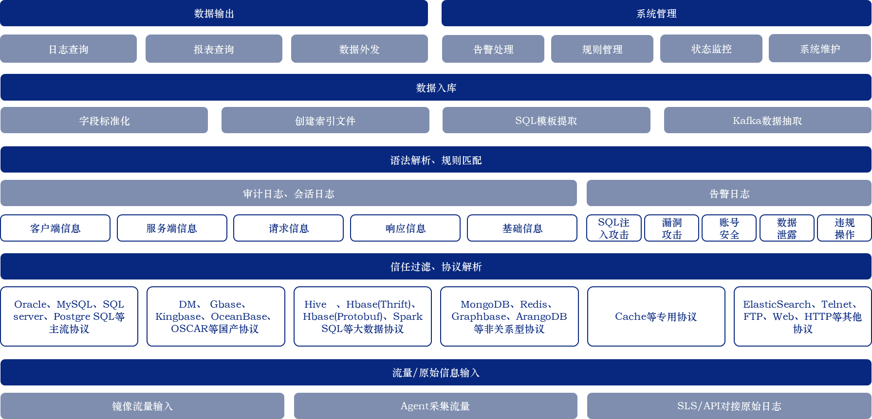
首先由流量采集模块采集相关流量，在协议解析环节，会对不同类型的数据库协议、运维协议等进行解析，部分数据库协议会涉及到加密流量的解密与审计，当前支持MySQL、SQL Server的SSL加密审计和大数据场景下Kerberos的加密审计，针对HTTP也支持对应的加密审计（HTTPS）。
系统内置900多条安全规则，系统会将规则与审计到的流量进行匹配，未成功匹配的流量会留存审计日志，记录详细信息，匹配成功的流量不仅会留存审计日志，也会产生相应的告警信息并留存告警日志。在告警信息生成后，会通过响应的消息通知模块完成告警信息的发送，同时控制相关数据的存储。对于系统的控制模块和配置入口，可以对消息通知和数据存储进行相应的管控，实现数据的有效存留和妥善保存。
DAS-DBAuditor的业务处理逻辑如下图所示。
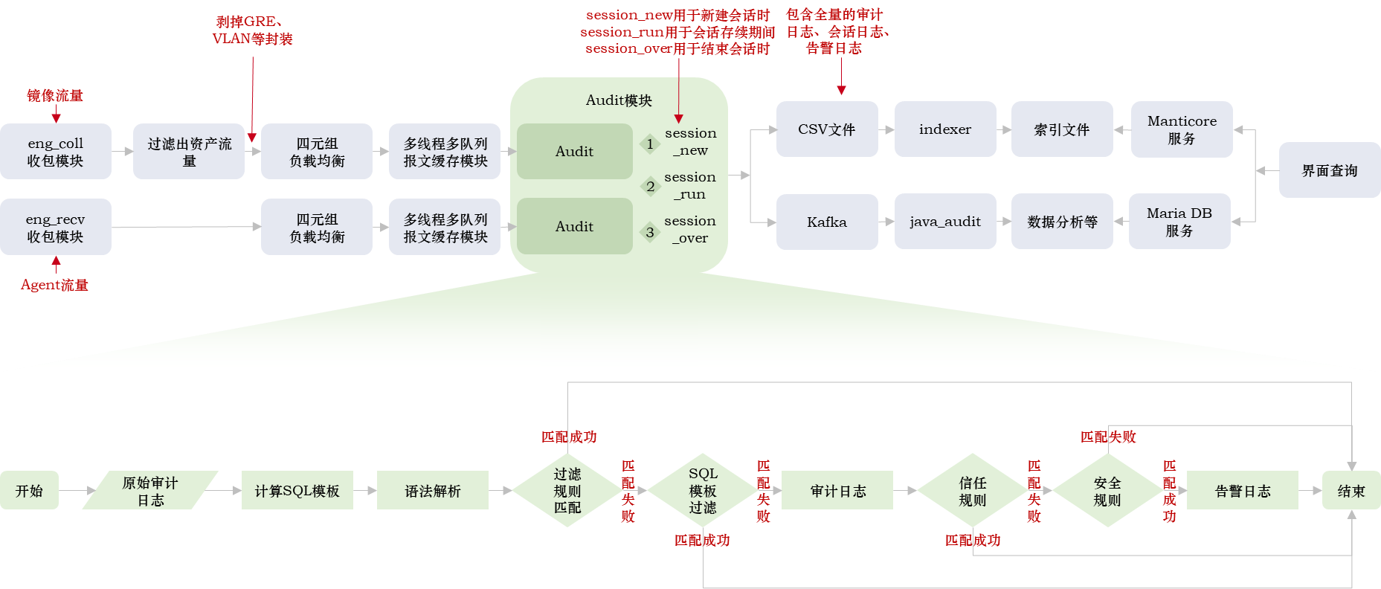
- 产品功能及使用场景

产品功能
- 记录数据库活动：记录一切对数据库的访问行为，记录维度包括客户端信息、服务端信息、操作信息、操作状态、返回结果集、SQL模板等。
- 存储数据库行为记录：存储记录行为时产生的日志，包括审计日志、会话日志、告警日志，还包括系统的相关配置，如人员权限配置、系统引擎配置等。
- 查询数据库审计日志：在已有的日志中查询某些关键信息，完成事件溯源，一般支持时间、类型、数据库实例名、操作结果、客户端、服务端等查询维度。
- 风险和威胁告警：将数据库访问的行为与安全规则库进行匹配，根据匹配的结果进行告警，一般包含页面告警、外送告警（钉钉、邮件、企业微信、SNMP等）。
- 数据库性能分析：通过SQL执行时间统计数据库性能情况，分析潜在性能问题的根因，定位关键资产，可作为用户数据库性能调优的决策辅助。

使用场景
- 响应合规需求
应等保及其他行业政策要求，产品可以覆盖对于数据库系统的安全审计工作，内置丰富报表，快速轻松通过合规审查。
- 防止数据泄露
产品内置900多条安全规则，可精准识别拖库、撞库、暴力破解、大流量返回等容易导致数据泄露的安全问题，双向审计功能保证对于数据库的请求和返回全面审计，在数据泄露发生的初始阶段进行告警和遏制。
- 监测SQL注入事件
DBAuditor内置丰富的SQL注入规则，可以精准识别包括布尔盲注、OR注入、SLEEP时间盲注、BENCHMARK时间盲注、GENERATE_SERIES时间盲注、RECEIVE_MESSAGE时间盲注、WAITFOR时间盲注、GET_LOCK时间盲注、CTXSYS_DRITHSX_SN报错注入等在内的SQL注入，及时告警，有效切断持续的外部攻击；
- 监测漏洞攻击事件
外部不法分子可能会利用漏洞扫描设备探测到数据库存在的漏洞，进而利用漏洞窃取数据，DBAuditor内置漏洞攻击安全规则，可监测缓冲区溢出、存储过程滥用、隐通道攻击、拒绝服务攻击等多类型的漏洞攻击；
- 监测账号安全隐患
数据库账号安全隐患同样会导致数据安全事件，DBAuditor能够监测数据库账号异常登录的行为，例如撞库、暴力破解、口令失效等，杜绝因数据库账号存在安全隐患导致的恶性事件；
- 监测数据泄露事件
数据库访问对应的返回结果中，包含大量的价值信息，单次操作访问的数据量过大、数据导出操作过于频繁也可能指向数据泄露，DBAuditor能够监测众多可能导致数据泄露的操作，包括撞库、数据库外联、大流量返回、非授权访问等；
- 监测违规操作事件
部分主体的内部工作人员会存在违规行为，联合外部攻击者，共同窃取价值数据谋取私利，DBAuditor能够监测应用账号违规操作、运维人员违规操作、数据库探测等具备潜在内部违规风险的行为。
- 监测内部违规
三层关联将SQL语句与真正的执行人绑定，业务侧发起的数据库访问追踪溯源更清晰；覆盖本地运维行为的审计提升审计可见性，杜绝内部违规。
- 提升安全意识
详细分析报表定期发送，全面了解数据库性能、语句、访问、会话、告警等多方情况，智能学习数据库行为习惯，对于超出基线的行为及时预警，防患于未然。
- 产品特点

支持海量数据库协议
- 支持40余种协议，包括关系型协议、非关系型协议、大数据协议及其他常见协议。
- 支持国内外主流数据库，包括审传统的数据库系统、大数据系统和Web系统等。
- 支持矩阵中的协议，保持最快地更新速度，快速适配相关协议的最新版本。
DAS-DBAuditor具体支持的协议和版本如下表所示。
协议类型 | 协议 | 版本
关系型 | Oracle | 21c、19c、18c、12c、11g、10g、9i、8i
 | MySQL | 8.0、5.7、5.6、5.5、5.1、5.0、4.1、4.0
 | SQL Server | 2019、2017、2016、2014、2012、2008、2005、2000
 | SyBase ASE | 12.5、11.9
 | DB2 | v11.5、v11.1、v10.5、v97、v95、v82、v81、v80
 | informix | IDS9
 | Oscar（神舟通用） | 5.7、5.5
 | 达梦（DM） | DM8、DM7
 | cache | 2021、2016、2010  【cache2021为V4.0.70及V4.0R71版本专属特性】
 | Postgre SQL | 14、13、12、11、10、9
 | Teradata | 所有版本
 | 人大金仓（Kingbase) | V8、V7、V6
 | Gbase（南大通用） | 8.8s、8.5a
 | mariaDB | 10.3、10.2、10.1、10.0、5.5、5.3、5.2、5.1
 | Hana | 2.0、1.0
 | GaussDB | 300、200、100
 | librA | 6
 | K-DB | 11
 | SyBase IQ | 15.4
 | TiDB | 4.X、5.X
 | Vertica | 11、10、9、8、7
 | OceanBase | 4.X、3.X、2.X【4.X、3.X为V4.0R71版本专属特性】
 | PolarDB | 兼容oracle语法版本、PostgreSQL版本、MySQL版本
 | PolarDB-X | 2.0/MySQL5.7、1.0/MySQL5、1.0/MySQL8
 | AnalyticDB | PostgreSQL版本、MySQL版本
 | TBase | V2
 | HighGo（瀚高） | 6.0
 | TDSQL-C MySQL | 8.0、5.7
 | TDSQL-C PostgreSQL | 14、10
 | Percona-MySQL | 8.0、5.7、5.6【V4.0.70及V4.0R71版本专属特性】
 | Vastbase | 2.x【V4.0.70及V4.0R71版本专属特性】
 | Clickhouse-MySQL | 所有版本【V4.0.70及V4.0R71版本专属特性】
 | teleDB-MySQL | 所有版本【V4.0R71版本专属特性】
 | teleDB-PostgreSQL | 所有版本【V4.0R71版本专属特性】
非关系型 | MongoDB | 5.x、4.x、3.x、2.x
 | Hbase（Protobuf） | 所有版本
 | Hbase（Thrift） | thrift2、thrifrt1
 | Hive | 3.x、2.x、1.x
 | Redis | 所有版本
 | Elasticsearch | 所有版本
 | Cassandra | 3.X
 | HDFS | 所有版本
 | impala | 3.X
 | graphbase | 6
 | Greenplum | 5、6
 | Spark SQL(thrift） | 2.x、1.x
 | Spark SQL(RESTful） | 2.x、1.x
 | SSDB | 所有版本
 | ArangoDB | 3.4.9
 | Neo4j | 4.2.0
 | OrientDB | 3.1.6
 | Percona-MongoDB | 5.x、4.x【V4.0.70及V4.0R71版本专属特性】
大数据 | Hbase（Protobuf） | 所有版本
 | Hbase（Thrift） | thrift1、thrift2
 | Hive | 1.X、2.X、3.X
 | Cassandra | 3.X
 | HDFS | 所有版本
 | Impala | 3.X
 | Greenplum | 5、6
 | Spark SQL(thrift） | 2.x、1.x
 | Spark SQL(RESTful） | 2.x、1.x
 | SSDB | 所有版本
 | MAX COMPUTE（ODPS） | 所有版本
 | Clickhouse-HTTP | 所有版本【V4.0.70及V4.0R71版本专属特性】
图形 | Graphbase | 6
 | ArangoDB | 3.4.9
 | Neo4j | 4.2.0
 | OrientDB | 3.1.6
全文检索 | Elasticsearch | 所有版本
文档 | MongoDB | 5.x、4.x、3.x、2.x
 | ArangoDB | 3.4.9
 | Percona-MongoDB | 5.x、4.x【V4.0.70及V4.0R71版本专属特性】
键值 | Redis | 所有版本
其他 | HTTP | 所有版本
 | Telnet | 所有版本
 | FTP | 所有版本
 | HTTPS | 所有版本
 | Clickhouse-HTTP | 所有版本【V4.0.70及V4.0R71版本专属特性】
RDS | MySQL | 8.0、5.7、5.6、5.5
 | SQL server | 2019、2017、2016、2014、2012、2008
 | PostgreSQL | 15、14、13、12、11、10、9
腾讯云数据库 | MySQL | 所有版本
 | TDSQL-C-MySQL | 所有版本

精准审计
DAS-DBAuditor审计准确率可达到99.9999%的标准（经运营商集采测试验证），且审计日志内容丰富，支持审计客户端工具、主机名、操作系统用户名、执行人、数据库名等信息。
- 审计信息
支持审计以下六大类数据库访问信息
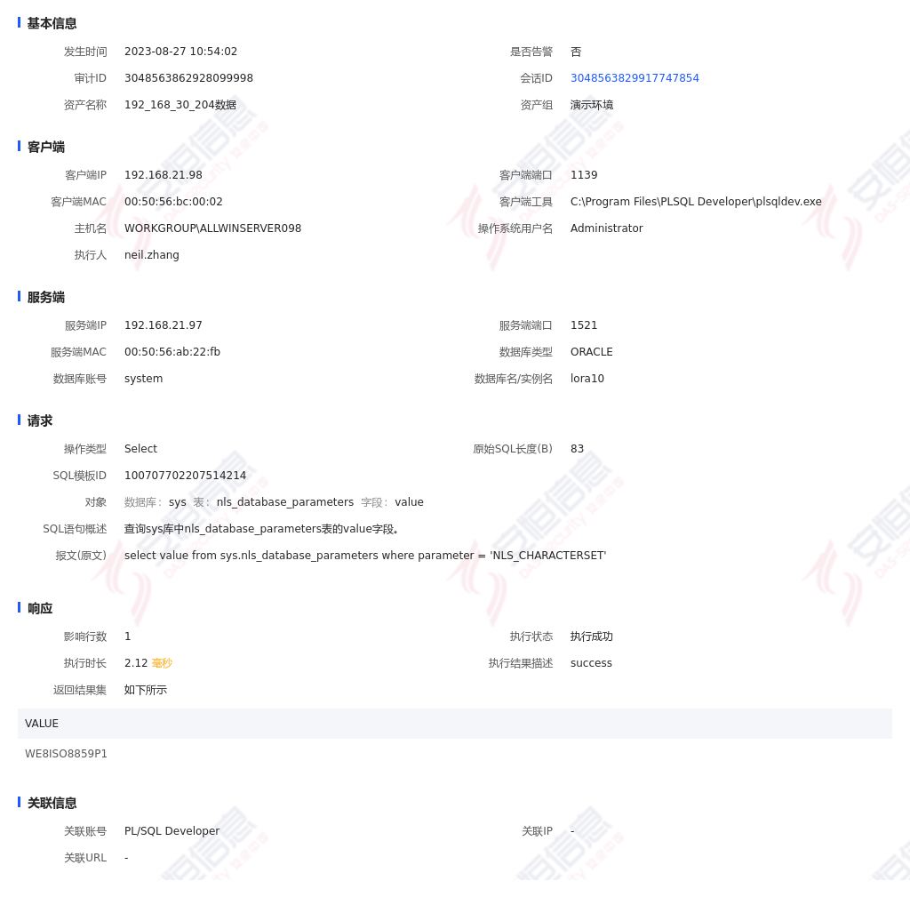
- 基本信息
发生时间、是否告警、审计ID、会话ID、资产名称、资产组；
- 客户端信息
客户端IP、客户端端口、客户端MAC、客户端工具、主机名、操作系统用户名、执行人；
- 服务端信息
服务端IP、服务端端口、服务端MAC、数据库类型、数据库账号、数据库名/实例名；
- 请求信息
操作类型、原始SQL长度、SQL模板ID、对象（数据库、表、字段、视图、存储过程、函数、触发器、索引、用户、角色、权限等数据库对象）、SQL语句概述、报文（原文）、报文（高亮）、SQL模板；
- 响应信息
影响行数、执行状态、执行时长、执行结果描述、返回结果集；
- 关联信息
关联账号、关联IP、关联URL；
- Oracle协议解析审计
Oracle作为最广泛使用的数据库之一，属于数据库审计需要优先聚焦的协议。但由于Oracle协议并不公开，解析成为了一件棘手的事情。众多用户使用Oracle承载关键业务系统数据时，无法对协议准确解析无疑是把用户的关键业务置于危地。
安恒信息拥有多年的数据安全项目实战经验，对于Oracle的研究与学习非常透彻，能够做到对Oracle协议的精准解析与审计。同时，DAS-DBAudit是国内首批支持解析Oracle 21c的数据库审计产品之一。
- 加密协议解析
出于对业务和规范的需求，部分应用所调取使用的数据将被加密，这部分流量需要先解密再进行审计，DAS-DBAuditor可通过导入证书的方式并采用加密协议通讯对这些流量进行审计。
数据库类型 | 加密方式 | 加密算法
Oracle | 高级安全(Oracle Advanced Security) | AES-256
 | SSL | SSL_RSA_WITH_AES_256_CBC_SHA
 |  | SSL_RSA_WITH_3DES_EDE_CBC_SHA
 |  | TLS_RSA_WITH_AES_256_CBC_SHA
 |  | TLS_RSA_WITH_AES_256_CBC_SHA256
 |  | TLS_RSA_WITH_AES_128_CBC_SHA256
 |  | TLS_RSA_WITH_AES_128_CBC_SHA
 |  | TLS_RSA_WITH_AES_256_GCM_SHA256
 |  | TLS_RSA_WITH_3DES_EDE_CBC_SHA
SQL Server | SSL | TLS_RSA_WITH_3DES_EDE_CBC_SHA
 |  | TLS_RSA_WITH_AES_128_CBC_SHA
MySQL | SSL | TLS_RSA_WITH_3DES_EDE_CBC_SHA
 |  | TLS_RSA_WITH_AES_128_CBC_SHA
 |  | TLS_RSA_WITH_AES_256_CBC_SHA
 |  | TLS_RSA_WITH_3DES_EDE_CBC_SHA
 |  | TLS_RSA_WITH_AES_128_CBC_SHA
 |  | TLS_RSA_WITH_AES_256_CBC_SHA
 |  | TLS_RSA_WITH_3DES_EDE_CBC_SHA
 |  | TLS_RSA_WITH_AES_128_CBC_SHA
 |  | TLS_RSA_WITH_AES_256_CBC_SHA
 |  | TLS_RSA_WITH_AES_128_CBC_SHA256
 |  | TLS_RSA_WITH_AES_256_CBC_SHA256
 |  | TLS_RSA_WITH_AES_128_GCM_SHA256
 |  | TLS_RSA_WITH_AES_256_GCM_SHA256
Hive | Kerberos（全部通讯加密） | AES-256
spark thrift | Kerberos（全部通讯加密） | AES-256
HDFS | Kerberos（全部通讯加密） | AES-256
PostgreSQL | Kerberos（全部通讯加密） | AES-256

- 中间件规则解析与审计
在多数数据库访问中，客户端发送的信息会通过中间件进行转换，转换后再发送至数据库。但数据库审计设备接收的流量中无法得知客户端真正的操作，很难准确判断客户端对数据库进行的操作及操作结果。
DAS-DBAuditor通过接口调用获取中间件所用的转换规则，进一步将流量进行解析追溯，能够100%获取转换前的指令、操作、结果等信息，可大幅提升此种场景下协议解析的准确率。
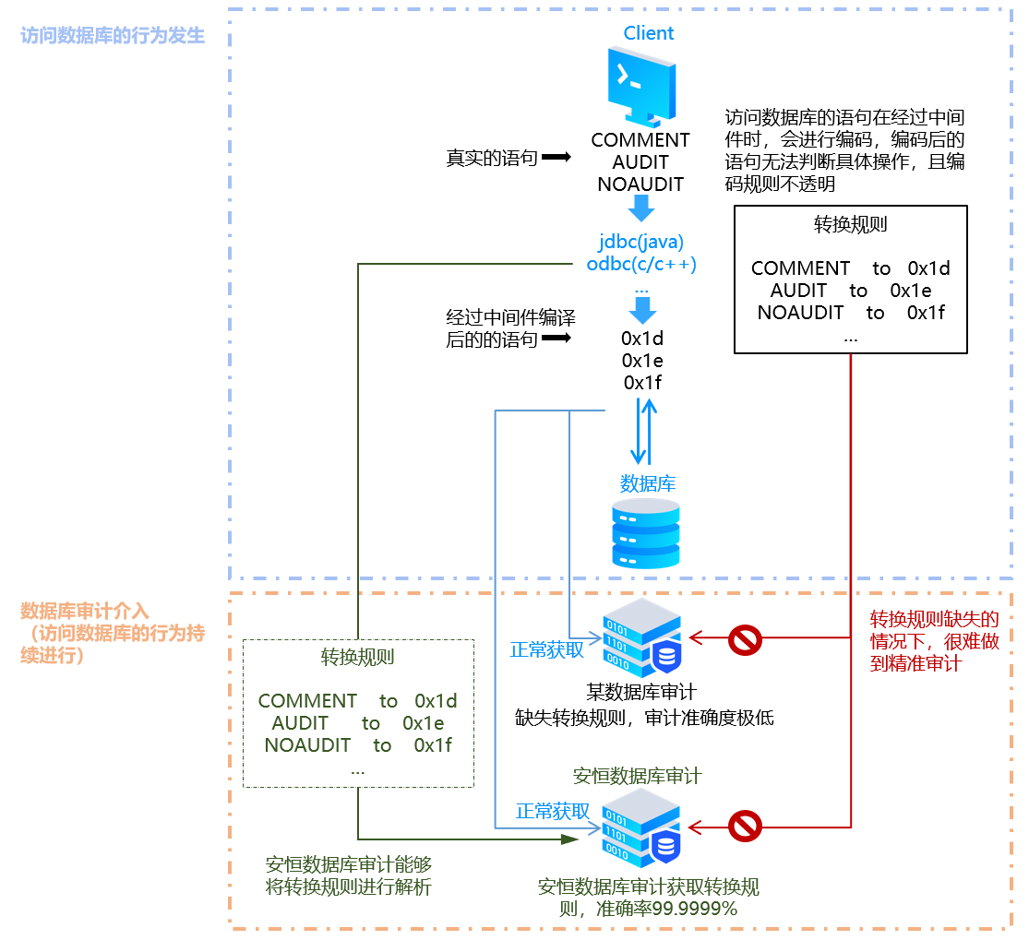
- 无连接信息还原
客户端与数据库进行通信时是协商信息的沟通阶段，之后才是通信信息的传输阶段。在多数情况下，数据库审计设备在开始审计时，没有协商信息作为依据与参考，解析准确率极低。协商信息一般包括通信语法、语义、数据格式、编码等信息，如果没有这些信息作为参考和协助，也很难真正具备精准审计的水平。
DAS-DBAuditor能够识别通信信息中的特征，根据通信信息的特征倒推本次通信的协商信息，有了协商信息，解析的精准度得到了有效提升，进行精准审计。
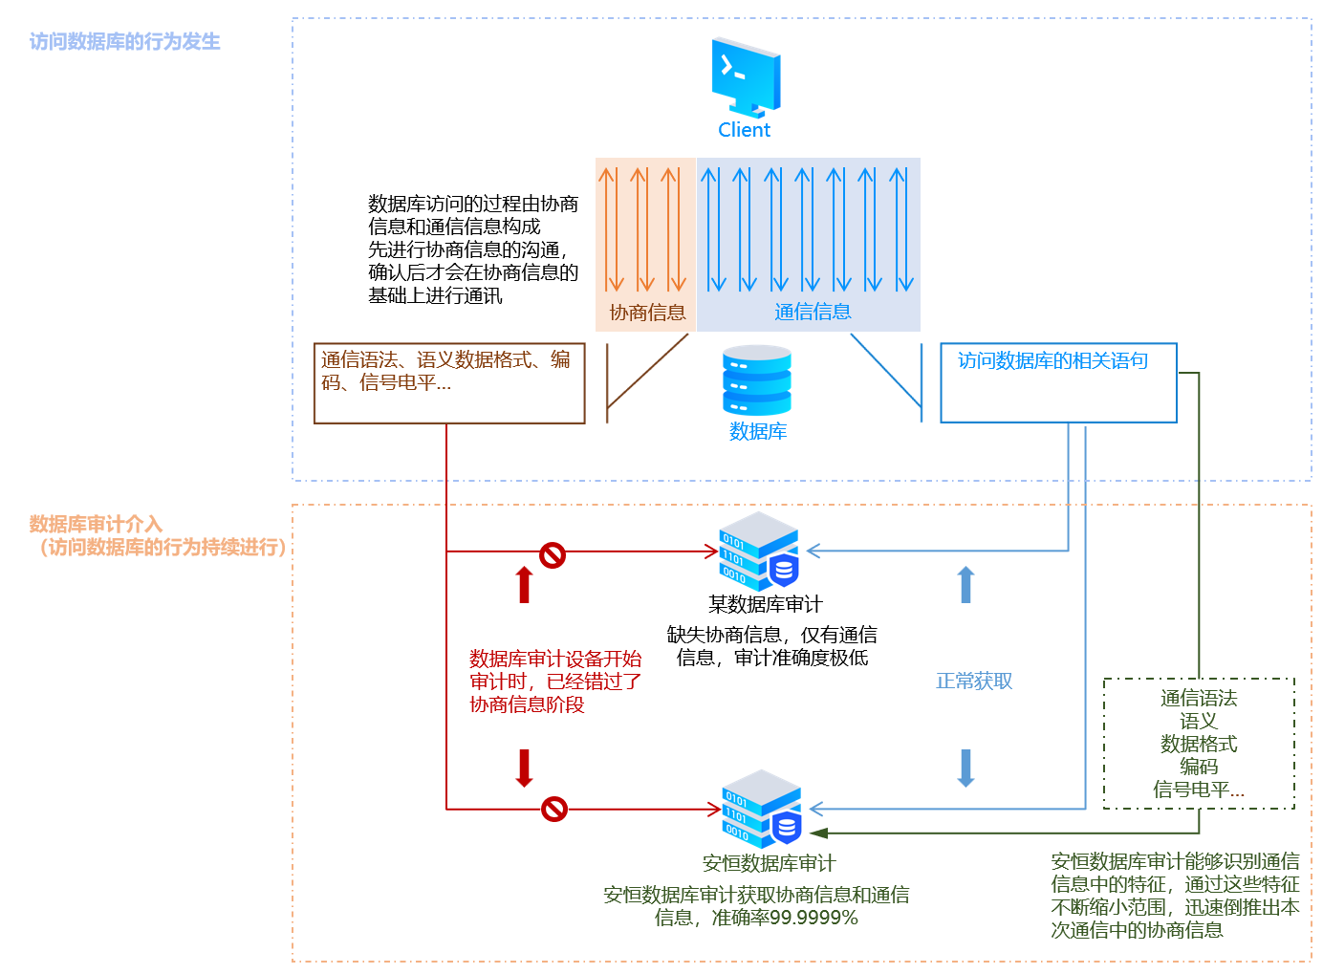
- 审计补偿机制
在一些SQL Server审计场景下，到达数据库审计设备的流量中并不包含用户信息。审计出现断层，无法与实际的操作人和业务相关联。
DAS-DBAuditor通过以下图中的策略可以实现审计补偿，补全审计信息中缺失的用户信息，将数据库访问行为关联到实际操作人。
SQL server默认在用户登录认证时，对用户名加密，所以流量被数审获取到的时候，没有数据库账号信息，安恒数审要填补这一块空白。
审计补偿详细实现原理：
- 在没有任何其他干预的情况下，SQL server默认在用户登录认证时，对用户名加密
- 数据库用户通过客户端访问某SQL server数据资产，会产生对应的访问流量，流量中账号相关信息被加密，数审设备即便获取了流量，也没办法解析出对应的数据库账号
- 使用安恒数据库审计产品，在建立SQL server数据资产的时候，支持配置一个对应的数据库账号，并配置对应的正确密码，保证这个账号能够正常登录该数据库，建议这个数据库账号为超级管理员权限，否则或多或少会影响审计补偿的效果，这一步是审计补偿的前提条件
- 完成c步骤中的配置后，数审在理论上可以将该SQL server资产相关的流量信息中的数据库账号解析出来，具体实现步骤如下：
- 数据库用户通过客户端，使用账号和密码访问数据库，一定会有相应的客户端IP&端口，且一定会有对应的服务端（即数据库）IP&端口，这一组对应的信息会存在数据库中（账号+客户端IP&端口+服务端IP&端口），我们把这一组存储在数据库中的信息命名为“A组”，在数据库使用过程中，会产生若干个“A组”，同时，我们把“A组”中的“客户端IP&端口+服务端IP&端口”称为A4
- 安恒数据库审计产品会通过c步骤中配置好的数据库账号和密码，将该SQL server数据库中保存的所有“A组”信息进行同步，保存在数据库审计自身的内存当中，这个动作是周期进行的，时间间隔为2s（仅供参考）左右
- 在数据库工作过程中，访问该SQL server资产的流量被数审捕获，流量中必然包括客户端IP&端口、服务端IP&端口，我们把这部分信息称为B4（客户端IP&端口、服务端IP&端口）
- 安恒数据库审计会将B4和之前存在数审内存中的若干个“A组”中的A4进行匹配，如果完全匹配，则会将A4对应的“A组”中的账号补充到本次流量的审计日志中，自此，审计补偿完成
需要注意的是：
- 因为d-ii里的动作时间间隔为2s，两次动作中间可能会有某个数据库账号首次访问数据库产生的流量到达数审，而对应的“A组”还没有被同步到数审的内存中，此时审计补偿没有发挥作用，但是在最新的d-ii动作完成后，该账号再产生访问流量，安恒数审就必然可以成功实现审计补偿
- 如果用户并没有在数审页面给SQL server资产做c步骤中的动作，那么该资产产生的流量中，并不会有数据库账号的任何信息，因为此时审计补偿没有前提条件；如果在此种情况下，仍旧在审计日志中看到了数据库账号信息，请排查数据库自身默认加密的功能是否正常，建议从数据库版本等方面入手，并且建议咨询数据库厂家
- SSL加密并不是默认的，是需要用户去启用的，SSL是对整个传输进行加密

极致性能
产品性能是衡量其产品力的重要因素之一。在大型机构中，存在单数据库流量巨大的场景，尤其是业务高峰期，流量甚至超过每秒10条。此类大流量场景最容易丢包和漏审，很少能有设备进行承接。
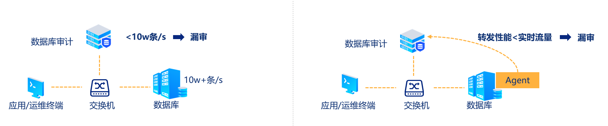
同时在Agent抓取流量的部署模式下，Agent的性能也直接影响了数据库审计设备的性能，因为性能限制而没有捕获的流量中，或许就隐藏着数据安全隐患。

DAS-DBAuditor经测试验证，每秒最高入库13万条审计日志，单Agent转发速率800Mbps，能够完美承接大流量场景下的数据库审计工作。
- 产品核心优势

杜绝审计空白区
- 支持大数据场景下Kerberos认证加密流量解析
由于通信协议从明文传输转化为密文传输，传统的审计方式无法解析客户端与服务器的流量，审计不到用户的操作行为。
安恒信息明御®数据库审计与风险控制系统解决了基于Kerberos认证环境下，第三方对加密数据的解析和审计问题。只需客户端和服务端之间的协商信息流量，无需获取客户端与第三方认证服务器之间的流量。通过用户提供的数据库服务器keytab文件，在每次会话开始时解析出会话密钥，即可解密整个通信过程。
数据库类型 | 加密方式 | 加密算法
Hive | Kerberos（全部通讯加密） | AES-256
spark thrift | Kerberos（全部通讯加密） | AES-256
HDFS | Kerberos（全部通讯加密） | AES-256
PostgreSQL | Kerberos（全部通讯加密） | AES-256
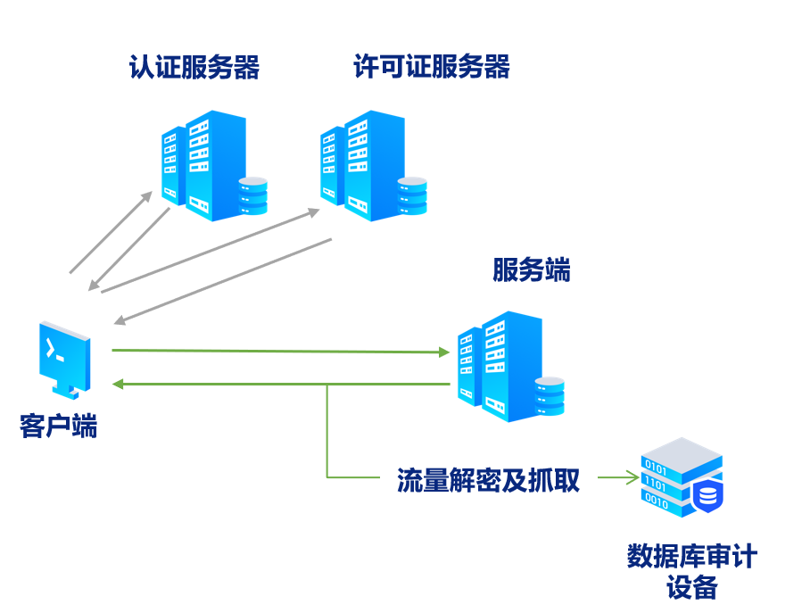
- 安全规则遍历匹配，风险全面感知
传统审计策略匹配到一条安全规则后即停止，不能覆盖一个资产匹配多个规则的情况，同时存在漏报风险。
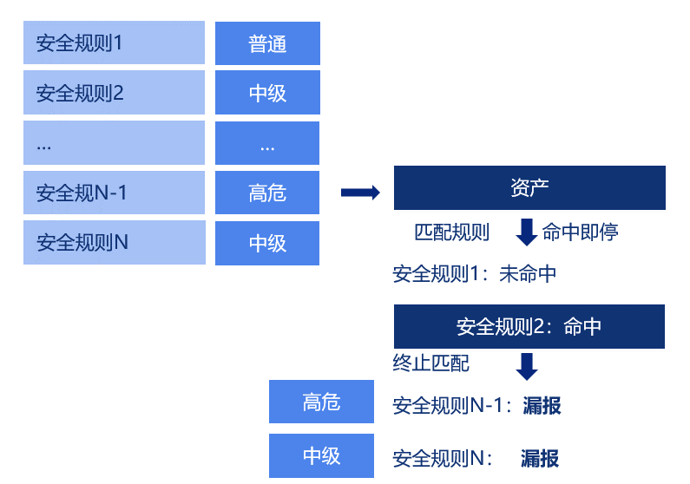
DAS-DBAuditor安全规则遍历匹配，针对数据资产，能够返回所有成功匹配的规则，做到高中低风险全面感知。
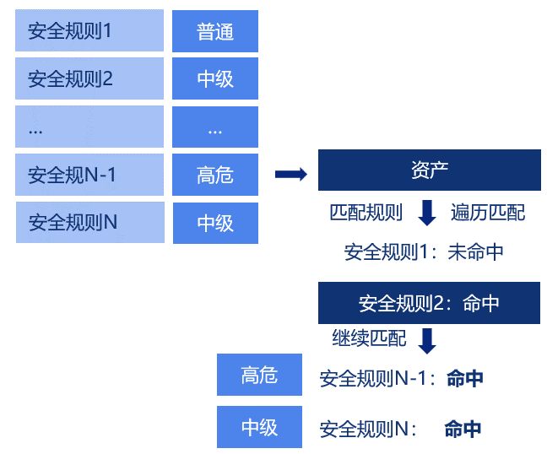
- 按照安全规则命中情况灵活设置结果及存储策略
传统的结果集保存策略只解决了有无问题，不能够按需进行设置。在这种情况下，如果对于所有的结果集均做存储，问题重点不明确且对存储空间造成很大的压力。
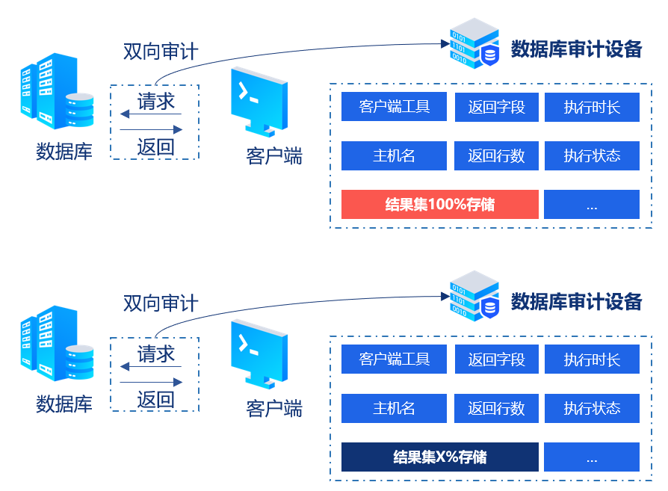
DAS-DBAuditor能够灵活设置结果集存储策略，可在资产中设置结果集存储行数和存储大小，也可在具体的安全规则中设置该类规则命中的审计日志中结果集的存储策略，为用户提供灵活的决策空间，集中精力于重点问题且充分释放存储空间，减少存储冗余信息。

- 三层关联审计
通过业务访问数据库的过程中，审计设备从流量中获取的信息只能够知晓源IP/端口为对应的业务系统，无法获知具体登录业务系统进行操作的人员，这使得审计工作存在空白区域，如果有内部人员利用业务系统执行违规操作，即便审计设备已经记录了信息，但是始终无法定位到人，溯源工作无法开展。
DBAuditor通过在应用服务器上安装三层关联插件，可以实现100%精确关联，针对上述行为，能够定位到登陆人原始IP、账号和URL。
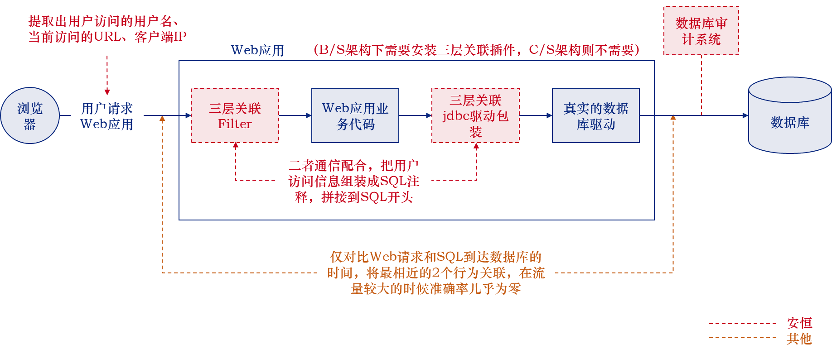
- 本地运维操作审计
在日常运维过程中，经常需要登录到数据库主机上进行相关数据库操作，没有经过外部网络或本地回环口的通信，现有数据库审计产品无法获取这部分访问数据流量。
DAS-DBAuditor通过本地Agent捕获本地数据库客户端程序中实际响应的SQL指令，实现对本地运维人员的数据库操作行为的审计，支持主流数据库，例如Oracle、PostgreSQL、MySQL、SQL Server、DB2等。
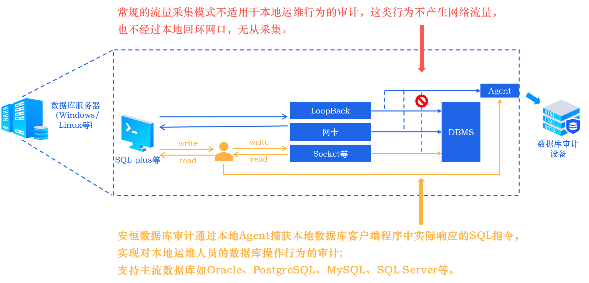

Agent可管可控
- Agent全面可管控，不占用过多性能
Agent只在指定的网口抓包，不会侵入用户的数据库/业务系统。
Agent只关注SQL报文，与数据库无关的信息不会进行收集和存储。
Agent可在指定CPU核运行，不会随意占用用户业务系统和数据库资源。
支持通过阈值设置Agent占用资源的上限，以用户的业务为主。
安装在不同业务系统和数据库的Agent可设置不同阈值，适应业务多样性。
一旦Agent过载，会自动熔断，不再进行信息传输，将资源空间分配给用户业务，以免业务终端崩溃。
负载降到阈值以下时，Agent支持自动唤醒。
- 支持批量安装、管理及升级
对于Agent安装较多的场景，传统的审计产品需要逐个安装、维护、管理，效率低下。
DAS-DBAuditor通过管理通道直接升级Agent，且无需再次输入用户名和密码，支持批量升级操作。
Agent运维工作量缩减（N-1）/N，Agent运维工作效率提升N倍（N为Agent数量）。
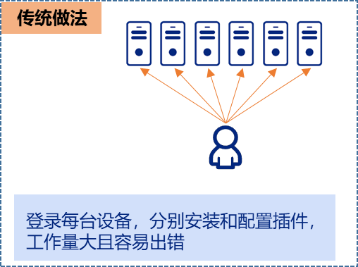

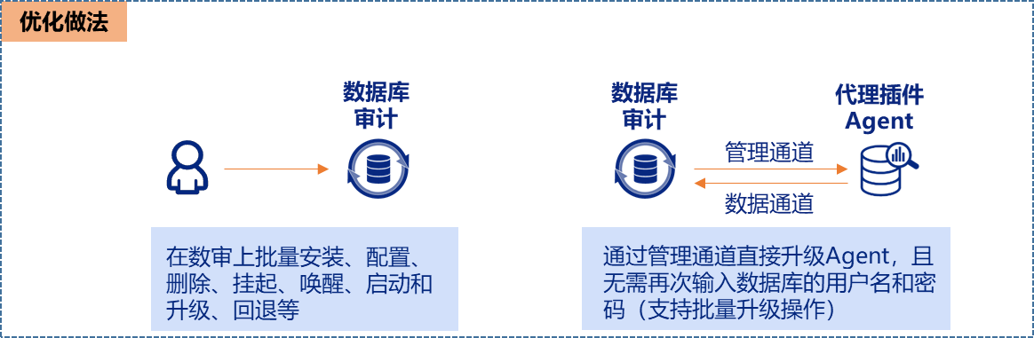
- 全面支持国产化
- 支持国产化操作系统
- DBAuditor支持运行在中标麒麟V7、DASOS-统信版本操作系统中【此条为4.0.68版本特性，适用型号为DAS-DBAuditor-A800-ZN、DAS-DBAuditor-A1000-ZU、DAS-DBAuditor-A1200-FU、DAS-DBAuditor-A1500-HU、DAS-DBAuditor-A2000-KU、DAS-DBAuditor-A2180-KU】
- 支持运行在商用银河麒麟V10操作系统中【此条为4.0.68版本特性，底层CPU适配为kunpeng920，适用型号为DAS-DBAuditor-1500C1、DAS-DBAuditor-1500C2、DAS-DBAuditor-1500C3、DAS-DBAuditor-1500C4、DAS-DBAuditor-1500C5、DAS-DBAuditor-1500C6】
- 支持运行在DASOS-openeuler版本操作系统中【此条为V4.0R71版本专属特性，底层CPU适配intel,适用型号为DAS-A160、DAS-A270、DAS-A490、DAS-A500、DAS-A1000、DAS-A3000、DAS-A5000、DAS-A8000、DAS-DBAuditor-1500C1、DAS-DBAuditor-1500C2、DAS-DBAuditor-1500C3、DAS-DBAuditor-1500C4、DAS-DBAuditor-1500C5、DAS-DBAuditor-1500C6】。
- Agent支持银河麒麟、统信UOS、欧拉等操作系统。
- 支持国产化处理器
- DBAuditor支持兆芯、飞腾、海光、鲲鹏等处理器。【此条为4.0.68版本特性，适用型号为DAS-DBAuditor-A800-ZN、DAS-DBAuditor-A1000-ZU、DAS-DBAuditor-A1200-FU、DAS-DBAuditor-A1500-HU、DAS-DBAuditor-A2000-KU、DAS-DBAuditor-A2180-KU】
- Agent支持兆芯、鲲鹏等处理器。
- 支持国产化数据库
支持DM、KingBase、Oscar、Gbase、K-DB、GuassDB、TiDB、OceanBase、PolarDB等众多国产化数据库。

快速轻松合规
- 报表分析
DAS-DBAudit支持多种类型报表，报表信息页面可钻取，有效提升报表阅读效率，并且支持HTML、PDF、PNG、Word、Excel、CSV等多种丰富的导出方式。
- 综合报表：全方位展示当前数据库访问情况。
- 性能分析报表：反映当前数据库系统的负载情况，为DBA提供调优依据。
- 合规类报表：塞班斯报表和等级保护参考报表，符合行业安全规范。
- 分析类报表：从会话、告警、语句执行情况等多维度展示当前数据库的访问情况。
- 自定义报表
传统的报表多数为固定内容，即使有自定义功能，也只是基于固定内容的剪切重组，并没有产生新的分析报告内容，DAS-DBAudit能够基于多种指标和维度生成自定义信息的分析与报表。
统计指标达29个，可利用数据多，报表内容更客观。
统计维度达11个，报表覆盖更全面。
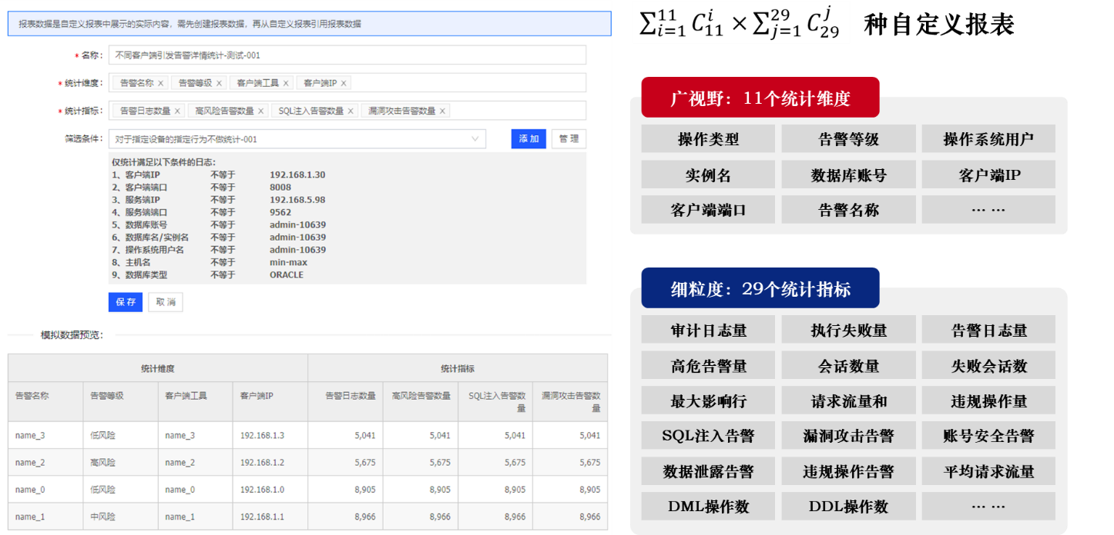
- 极速检索
DAS-DBAudit通过极速检索在海量日志中迅速查询到有效信息。
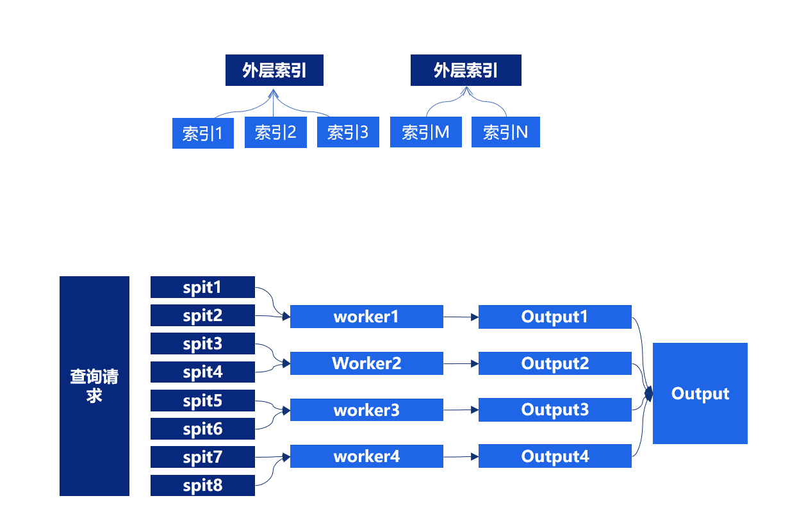
通过减少索引时打开的索引个数，从而提高检索的速度，尤其是在符合查询条件结果较少的场景检索时，同时发起多个检索进程，缩小每个进程的查询时间范围，从而提升检索效率。

- 联想检索
DAS-DBAudit在输入检索条件时，根据历史信息自动弹出可选择的项目，并支持二次匹配。
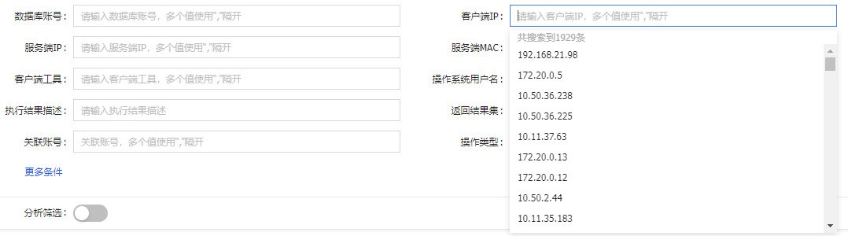
- 查询分析
DAS-DBAudit可对一次查询的结果集进行多次分析，在海量日志中准确定位故障问题。
查询动作价值最大化：层层深挖，能够充分挖掘隐含在日志当中的有效信息。
查询行为效率最高化：基于结果集合的二次分析快速查询出重点信息。
查询结果展示精细化：分层展示，一目了然。
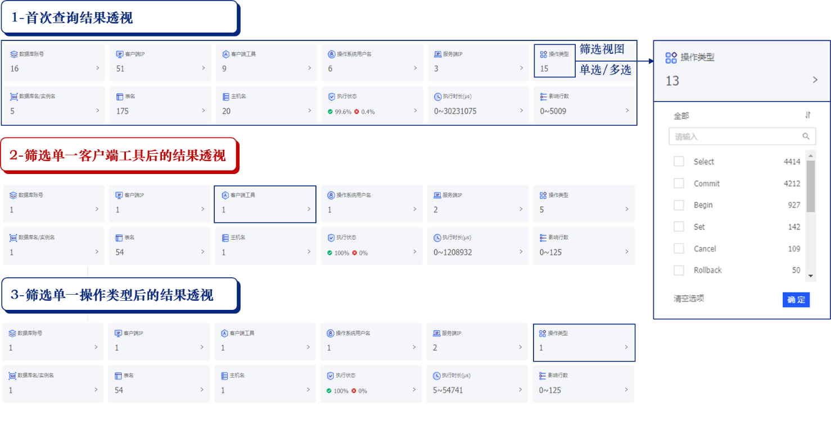

风险捕获及告警收敛
- 精准捕获风险
- DAS-DBAudit可根据历史访问建立安全基线，及时发现新威胁，例如新IP访问、历史IP通过新的客户端访问、历史IP通过新的数据库账号访问。
- DAS-DBAudit内置900多条安全规则，包括SQL注入、高危操作、数据库漏洞（内置CVE、CNNVD）、账号安全等，用于精准捕获风险。
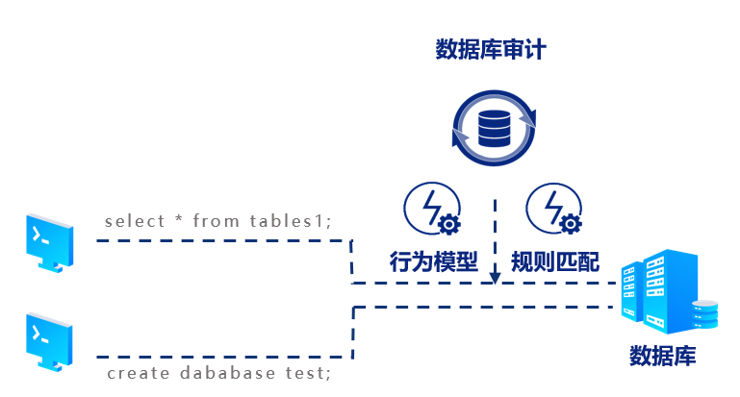
- 推荐规则收敛告警量
开启全部默认安全规则后，有价值告警将淹没在大量告警信息中，传统调优方式浪费时间且收益低，DAS-DBAudit通过规则调优迅速收敛告警量。根据告警情况进行梳理，可进行排行、单一告警资产分析等动作协助排查，明确调优工作方向，同时支持对规则一键加白，提升调优工作效率。
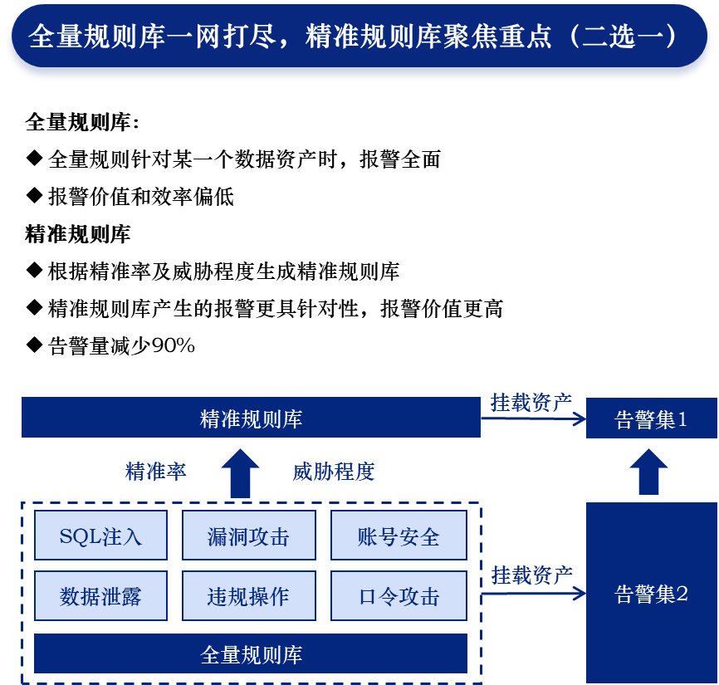
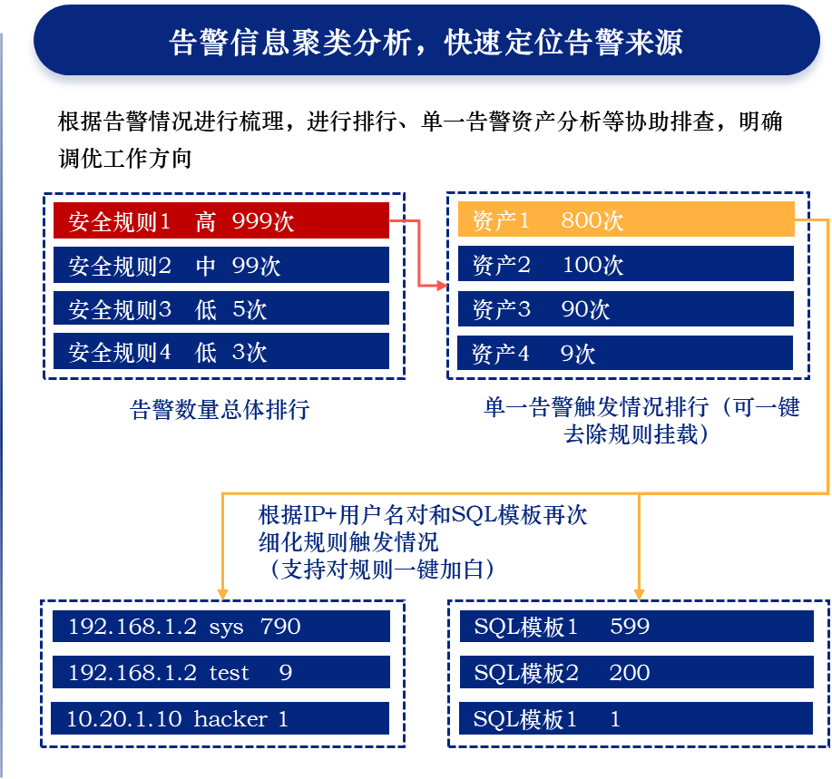
- 告警方式多样
提供邮件、短信、钉钉、企业微信、SNMP、Syslog等告警通知方式，可及时将风险信息通知相关管理员和工作人员，并支持定时或定期发送告警信息。

- 典型部署模式

单机部署
- 镜像部署
- 客户需求：相关技术人员水平一般，不能够进行过于复杂的部署操作，且要求不改变原有的网络结构。
- 典型部署方案：在上联交换机或核心交换机上进行端口镜像。
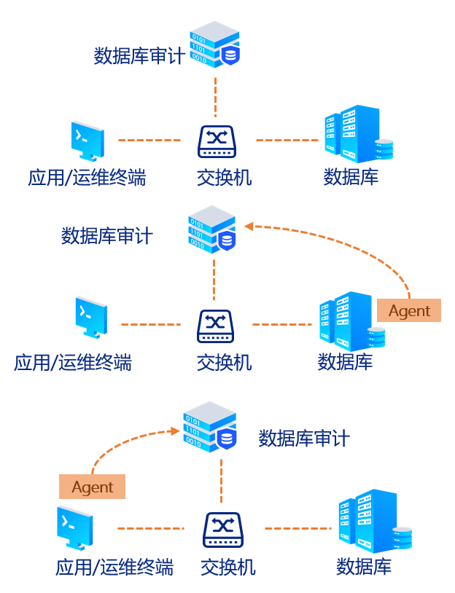
- 客户收益：无复杂的部署操作，部署时间短，后期维护精力投入少。
- Agent部署（数据库端）
- 客户需求：云场景下部署数据库审计，此时流量无法镜像。
- 典型部署方案：在数据库上安装Agent，Agent捕获数据库网卡上的数据库流量。

- 客户收益：Agent捕获流量时会过滤掉非SQL的报文，解决云场景下流量无法镜像问题。
- Agent部署（应用/运维终端）
- 客户需求：RDS场景无法安装Agent。
- 典型部署方案：在应用/运维终端上安装Agent，Agent捕获应用服务器/运维终端网卡上的数据库流量。

- 客户收益：解决RDS场景下数据库无法安装Agent的问题。
- 消费云数据库原生日志
审计困境：云上环境的审计只能依赖安装Agent
- 侧重审计分析、取证溯源的产品例如数据库审计、API审计等通常会使用旁路部署的方式，此时流量镜像成为主流的实现旁路引流的手段；
- 在云环境中，无法使用物理直连的方式完成流量镜像，无法拿到原始报文中的MAC地址；
- 部分公有云会将源 IP 与虚拟接口的IP进行比对，如果不吻合则会丢弃对应的报文；
事出有因：Agent会受到多重限制
- 部分行业政策/规定限制，不能装
- 怕影响业务，不敢装
- RDS场景只能在业务侧装，太繁琐
DBAuditor支持对接各大主流公有云的原生日志，在无法镜像流量的情况下，实现无Agent审计：
【此条为V4.0R71版本专属特性】
阿里云RDS场景部署 | 支持在阿里云RDS数据库中采集日志，无需在应用侧安装agent即可实现审计：支持通过SLS日志服务拉取原始日志
 | 支持在阿里云RDS数据库中采集日志，无需在应用侧安装agent即可实现审计：支持通过API方式与阿里云RDS审计日志直接对接
腾讯云审计部署 | 支持通过API方式与腾讯云数据库审计日志直接对接，无需安装任何Agent即可审计

分布式部署
- 单节点部署的局限性
在部分场景下，单节点数审与业务场景的匹配度过低，主要体现在以下几个方面
- 刚需能力的瓶颈过早显现：
即便单台性能超越13万条每秒，甚至达到18万条每秒，但是面临大体量业务的时候依旧不足，且没有足够的空间存储日志信息；
- 跨区域机构的审计工作过于复杂：
对于跨区域的机构，单台部署的数据库审计难以统一管理人员权限、难以统一下发策略，且难以总结数据库整体的安全情况；
- 运维侧的重复工作过多：
更新/升级需要重复维护，且逐个做健康巡检的工作量极大，一旦出现问题，排查和修复较为困难；
- 业务增长型用户扩容成本过大：
这类型用户的业务处于活跃增长期，可能面临短期内业务翻倍的情况，此时单节点的数据库审计更换，需要将旧设备全部废弃，买新设备，财务成本过高，且重新部署费时费力、容易出错，而且需要多地、多人开展部署工作，综合来看，单节点的限制性随着用户体量的增加而逐渐明显。
- 分布式部署的优势
- 分布式是解决流量超限的最佳方案
对于单个数据库流量大于单台数审性能极限的场景来说，可以采用“镜像流量+分流器”的方案，将流量引流至多台数审上，以上的数审组成分布式；
对于数据库数量多且总流量大于数审单台性能极限的场景来说，除了可以采用“镜像流量+分流器”的方案以外，还可以使用Agent部署方式，通过规划Agent与数审的对应关系来将流量引至不同的数审，以上的数审组成分布式。
- 分布式实现性能、存储空间的累加，突破瓶颈
- 没有被浪费的成本：
针对业务增长导致的扩容，只需要增加设备而不需要废弃旧的设备，原有的低性能设备可以纳入分布式统一管理，继续发挥审计作用，分布式整体的性能是N台设备的叠加性能；
- 不存在明显的限制：
分布式最大可支持256台设备；
- 故障影响面可控：
单台故障不会影响全局，即便是管理中心故障，也不会影响其他审计节点的审计功能；
- 满足跨区域日志查询、风险监测需求
单台部署的数审，查询日志需要逐台操作，工作量极大且容易出错，如果不同的设备分散在不同的物理位置，甚至跨省、跨国，则难以从统一的视角进行数据分析和洞察，如果为了查询便捷，将数据逐个导出后利用其它工具进行统一查询，虽然解决了查询问题，但是也会带来巨大的数据泄露风险；
分布式模式下，仅需要在管理节点就可以统一查询，管理节点可以一键查看所有审计节点的日志，查询条件仅输一次即可，审计日志查看视角可选“全局视角”和“节点视角”，满足灵活需求，不需要数据导出，使用内置透视看板即可分析日志，不存在数据泄露风险
- 管理节点统一管理资产、配置、分析
管理节点可添加、查看、管理全局的资产；
可以针对全局做策略配置，安全规则、信任规则、过滤规则均由管理节点统一下发，日志外送等操作权限均统一收口至管理节点；
管理节点可基于全局进行告警分析，基于全局视角的数据在多方面更具备参考价值，统一的风险监测可以突破设备/部门/分公司壁垒，全面管理风险，统一的资产管理不受物理设备的限制，统一分析资产健壮性；
- 精简运维，工作量由N到1
日常更新工作量由N到1，仅需在管理节点操作即可全局配置，包括升级、变更规则、日志外送、通知外送、软件升级、数据备份、配置备份等；
故障处理集中化，更高效，管理节点可以查看/排查全局节点：
- 审计信息：流量、审计数、告警数息
- 资源使用率：CPU、内存、磁盘等
- 系统告警：可查看所有审计节点告警
- 配置备份：全局配置一键备份
- 部署简单且使用便捷
对IT环境没有额外的要求，分布式内遵循版本架构一致原则即可，且管理节点也可以做审计，不会浪费管理平台的资源；
分布式可以做到全局视角管理（资产、日志、权限）、全局视角运营（通知/订阅、导入/外发）和全局视角运维（资源占用、备份/清理）；

